

**Отчёт о результатах самообследования МКДОУ д/с «Олимпийский» с. Сергокала**

**за 2017-2018 учебный год**

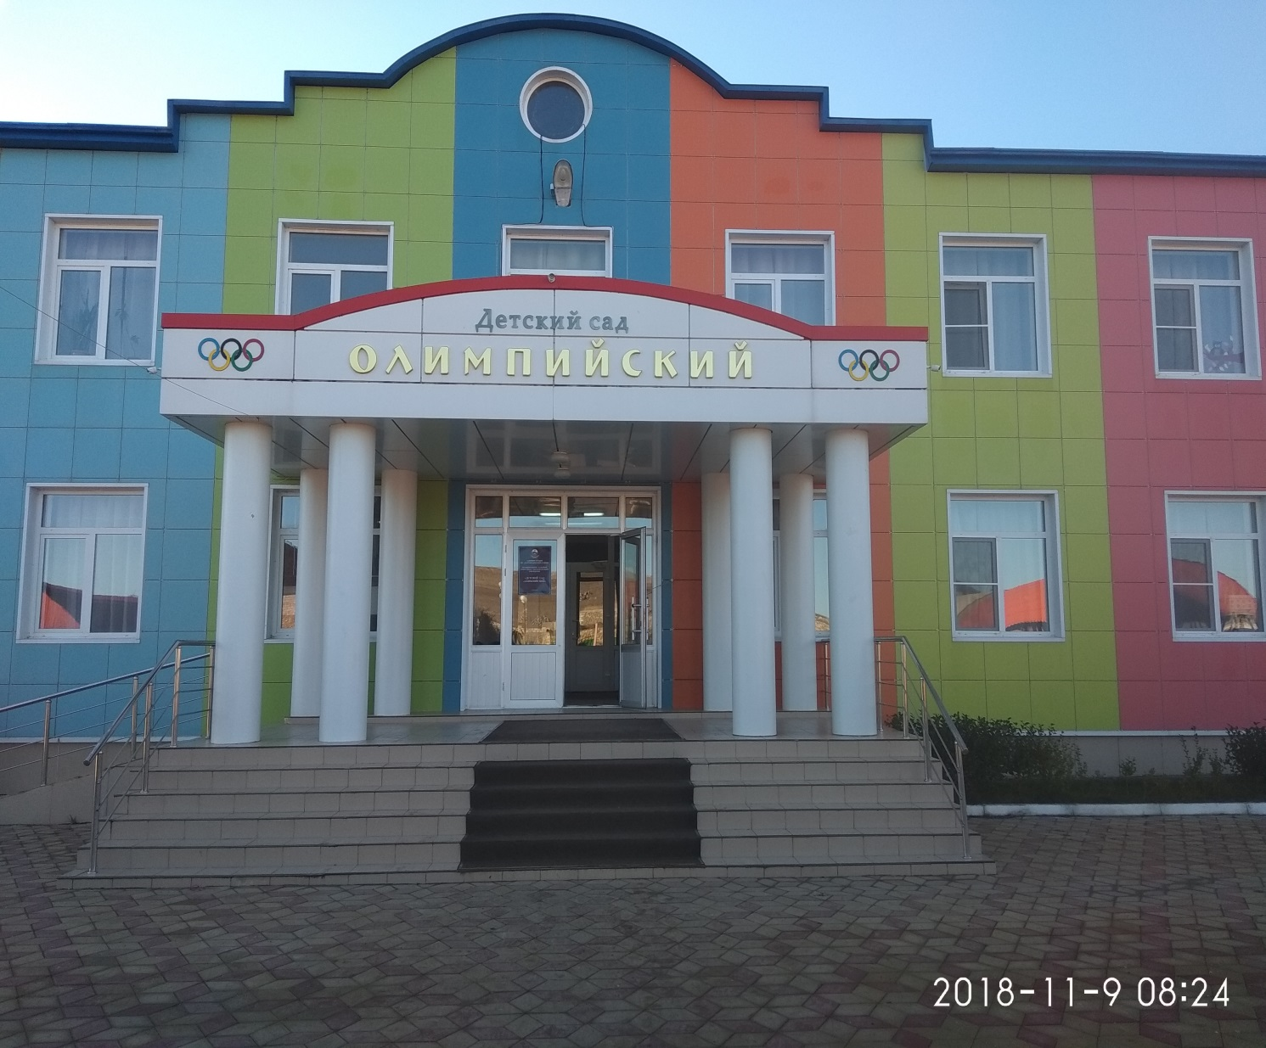

**с. Сергокала**

**Раздел 1**

**1.1. Информационная справка  о Муниципальном казённом дошкольном образовательном  учреждении детский сад «Олимпийский» с.Сергокала (МКДОУ д/с «Олимпийский» с.Сергокала).**

***Адрес:*** 368510, с.Сергокала ул.Жукова

Эл.почта:olimpiiskiidou@mail.ru

***Заведующая: Омарова А.Ш.***

Телефон:

***Учредитель:***

***Адрес сайта МКДОУ д/с «Олимпийский»:*** olimp.tvoysadik/ru

***Режим работы:*** 7.30 – 17.30

***Всего детей:*** 160

В МКДОУ функционируют 8 групп.

**Группы сформированы по возрастному принципу**

|  |  |  |
| --- | --- | --- |
| ***Название группы*** | ***Возраст*** | ***Время пребывания*** |
| ***I Ясельная группа*** | 1,6-2 лет | 10 часов |
| ***II Ясельная группа*** | 1.6-3 лет | 10 часов |
| ***I Младшая группа*** | 2-3 лет | 10 часов |
| ***II Младшая группа*** | 3-4 лет | 10 часов |
| ***I Средняя группа*** | и 4-5 лет | 10 часов |
| ***II Средняя группа*** | 4-5 лет | 10 часов |
| ***I Cтаршая группа*** | 5-6 лет | 10 часов |
| ***II Cтаршая группа*** | 5-6 лет | 10 часов |



На 2017  - 2018 г. МКДОУ укомплектовано кадрами в количестве 48 человек.

Количество педагогов – 17 человек.

**Заведующий** – 1.

**Специалисты:**

**Воспитатель – 13

Музыкальный руководитель - 1.

Инструктор по физкультуре – 1.

Педагог-психолог – 1.

Педагог доп.образования – 1.

**Образовательный уровень.**

Высшее педагогическое- 12

Среднее педагогическое - 10

**По педагогическому стажу:**

До 5 лет – 10 педагога.

От 5 до 10 лет – 1 педагога.

От 10 до 20 лет – 4

От 20 и выше – 1 педагогов.

**По квалификационным категориям:**

1 квалификационная категория -1 чел.

**Организация работы узких специалистов:**

Педагог-психолог – Закаригаева Р.Ю.

Музыкальный руководитель – Магомедова Г.М.

Педагог доп.образования- Абаядаева П.Ю.

Инструктор по физической культуре – Азизова М.М.



Предназначение ДОУ определяется его местом в муниципальной системе образования: это дошкольное учреждение, обеспечивающее право семьи на оказание ей помощи в воспитании и образовании детей дошкольного возраста.

Основными средствами реализации предназначения детского сада «Олимпийский» являются:

* - **устав** образовательного учреждения;
* - **лицензия** образовательного учреждения № 7958 от 06.02.2015г на осуществление образовательной деятельности.

***Предоставление воспитанникам*** возможности апробировать себя в различных видах деятельности: игровой, учебной, организаторской и трудовой.

**1.2. Нормативно – правовая база**

   Деятельность МКДОУ д/с «Олимпийский» с.Сергокала основывается на документах, регламентирующих и регулирующих его деятельность и организацию педагогического процесса: «Закон РФ «Об образовании», «Конвенция о правах ребенка», «Типовое положение о ДОУ», Устав МКДОУ, правила внутреннего распорядка, должностные инструкции, локальные акты,  договора.

**Раздел 2**

**Анализ методической работы за 2017 – 2018 учебный  год**

  Педагогический коллектив МКДОУ работает по основным общеобразовательным программам -  «Детский сад-дом радости» Н.М. Крыловой, а также «Программа воспитания и обучения в детском саду» под редакцией М.А. Васильевой (ранний возраст).

   Функционирование дошкольного учреждения осуществляется на основе систематического планирования (годовой план, календарные планы воспитателей и специалистов). Методическая работа обеспечивала решение задач годового плана.

 Эти задачи решались путём использования интерактивных методов работы с педагогическим коллективом: анкетирование, проектирование педагогических действий в различных ситуациях, моделирование самоорганизации, наблюдение, самооценка, оценка коллег и администрации ДОУ, круглый стол, КМД, психологические тренинги, презентации.

     Деятельность методической работы строится на основе поддержки и развития творческих инициатив педагогов и предполагает организацию психологической и методической помощи педагогам ДОУ по нескольким взаимосвязанным направлениям:

1. Профессиональное самопознание, поиск педагогами собственных внутренних резервов и «точек роста».
2. «Открой себя для себя».
3. Осознание педагогами возможных ориентиров профессионального творчества в контексте единой, принятой всем коллективом, методологии образования.
4. Взаимообучение инновационным приемам и технологиям, отвечающим методологическим основам образования, принятым в ДОУ.
5. Создание системы «внешнего» стимулирования педагогических инициатив.
6. Психическое здоровье педагогов.

**Формы методической работы:**

***1. Интерактивные технологии (дискуссия, игровые методы, тренинг, метод проектов и др.)***

***2. Педагогические мастерские (***цель: обмен опыта работы педагогов имеющих разные квалификационные категории)

***3. Мастер-класс***: передача высококвалифицированными педагогами своего опыта, помощь в адаптации и знакомство с системой работы, направленной на повышение педагогической грамотности молодых специалистов и воспитателей, имеющих перерыв в работе

***4. Методическое объединение (***цель: повышение профессионального уровня педагогов)

***5. Творческая группа***, в которой происходит разработка, систематизация и накопление практического материала, а также нахождение путей передачи опыта педагогическому коллективу через семинары-практикумы, деловые игры, взаимопросмотры, творческие отчеты, презентации

***6. Педагогические советы*** с использованием интерактивных форм и мультимедиасредств.

*Все формы разработаны с учетом дифференцированного подхода к профессиональному мастерству педагогов.*

***Методическое обеспечение*** осуществлялось на основе мониторинга результатов детской деятельности, оперативного и тематического контроля, учитывая возможности и потребности педагогов, через педсоветы, семинары, консультации и  другие формы работы.

**Кроме этого, в процессе жизнедеятельности в детском саду сформировались следующие ценности:**

**Открытость и поддержка** - ДОУ открыто внешнему миру, мы готовы принимать опыт других и делиться своим опытом с коллегами и родителями, оказывать психолого-педагогическую поддержку всем семьям, имеющим детей дошкольного возраста, не зависимо от того, посещает ли ребенок детский сад. Мы стремимся, открыто обсуждать профессиональные проблемы и оказывать поддержку и помощь в их решении.

**Индивидуализация** означает, что мы стремимся создавать такие условия в детском саду, которые соответствуют уникальности каждого и обеспечивают развитие способностей ребенка, самореализацию взрослых участников образовательного процесса.

**Инновационность, гибкость** – мы готовы изменять и совершенствовать

педагогическую практику, осваивать новые педагогические технологии,

соответствовать потребностям и интересам семьи.

**Сотрудничество** – мы стремимся все вместе – педагоги, специалисты, родители, решать проблемы, планировать и организовывать мероприятия в интересах детей.

**Профессионализм,** который достигается непрерывным самообразованием, постоянным повышением профессиональной компетенции каждым педагогом.

   Первая ***задача: «Организовать работу по внедрению проектного метода обучения и воспитания дошкольников для развития их познавательных и творческих способностей.***

Педагогическое проектирование позволяет интегрировать сведения из разных областей знаний для решения одной проблемы и применять их на практике. Процесс обучения становится не только более экономным, но и более интересным. Проектная деятельность развивает наблюдательность, творческое и критическое мышление, самодисциплину, культуру речи, позволяет участникам быть более активными в дошкольной жизни, способствует развитию у детей и педагогов навыков общения в группе, умение отстаивать и доказывать свою точку зрения, умения публичного выступления. Все поставленные задачи были выполнены, усвоение нового материала строилось на основе личного опыта детей.

Положительная динамика и показатели освоения программного материала детьми были обеспечены соблюдением объёма учебной нагрузки на ребёнка в организованной деятельности в соответствии с основными правилами СанПиНа. Своевременность переключения с  одного вида деятельности на другой способствует ориентированности расписания организованной деятельности на динамику работоспособности детей в течение дня, недели, рационального соотношения эмоциональной, интеллектуальной и физической нагрузки на детей.

  Значительную роль в достижении положительной динамики и показателей освоения программного материала детьми имела деятельность методической службы по *совершенствованию педагогических способностей с целью обогащения социального опыта детей, через создание проектной деятельности.*

Для решения данной задачи использовались следующие формы работы:

* • педагогический совет: «Педагогическое проектирование как ресурс развития дошкольников в условиях реализации ФГОС ДО», который позволил педагогам понять сущность и значимость интегрированных занятий для развития детей, а также структуру планирования интеграции воспитательно-образовательного процесса.
* • КМД педагогов ДОУ: «Профессиональное становление личности педагога», которое позволило выявить профессиональные потребности педагогов, ведущие мотивы профессиональной деятельности, разработать систему изучения результативности, мотивации деятельности педагогов детского сада.
* • Круглый стол «Знание нормативных документов, регламентирующих деятельность дошкольного учреждения в настоящее время».
* Тематический контроль, который позволил выявить, как воспитатель мыслит и действует сообразно новым нормам профессиональной педагогической деятельности: обладает ли способностью к концептуальному мышлению; гуманистическим ценностным мировоззренческим установкам; рефлексивно–аналитическими, креативными, проектно–технологическими, организаторскими, коммуникативными, исследовательскими способностями. Это актуализирует необходимость первоочередного решения задач формирования новой профессиональной компетентности воспитателей в ситуации все возрастающих требований семьи, общества и государства к качеству дошкольного образования.

В следующем году планируется продолжать работу по решению этой задачи.

***Третья задача:*** Обеспечить оптимальный и достаточный уровень профессиональной компетентности педагогов в условиях разработки и реализации основной общеобразовательной программы ДОУ, ***решалась через следующие формы работы:***

* Мастер-класс «Новый взгляд на занятие: баланс обучения, воспитания и развития»;
* Консультация «Интеграция двигательной, игровой и познавательно-исследовательской деятельности на занятиях в соответствии с требованиями ФГОС ДО».
* Презентация «Интегрированный подход к планированию образовательного процесса в ДОУ».
* Круглый стол «Особенности развития связной речи дошкольников в соответствии с ФГОС ДО».
* Тематический контроль «Эффективность работы педагогов по развитию познавательно-исследовательской деятельности детей, совершенствование педагогического мастерства».
* Педсовет-конференция «Развитие познавательно-исследовательской деятельности дошкольников через организацию детского экспериментирования».

***Формы работы с семьёй*** в  этом учебном году многочисленны и разнообразны. Родителям были предложены консультации,  индивидуальные встречи с педагогом-психологом Закаригаевой Р.Ю. систематически в стенах детского сада проводились семинары,  плановые встречи родителей  со специалистами ДОУ с целью обсуждения проблем детско-родительских отношений, возрастных особенностей детей, жизненных ситуаций. Использовались интерактивные формы работы: презентации о жизнедеятельности детей в ДОУ, психологические тренинги и др. Педагогом-психологом Закаригаева Р.Ю.. систематически проводились тренинговые занятия и упражнения с родителями, индивидуальные консультации. Для повышения родительской активности педагогический коллектив готовил  совместные мероприятия. Сотрудники детского сада считают, что полноценное физическое воспитание и развитие детей возможно лишь при тесном взаимодействии детского сада и семьи. Поэтому вовлечение родителей к участию в спортивных мероприятиях стало традицией. Это дает возможность более полному раскрытию физических возможностей детей.

***Выводы о проделанной методической работе:***

1. Сформулирована идея развития компетентности педагогов ДОУ. Сущность идеи состоит в следующем: методическая работа рассматривается в качестве системообразующего фактора, обеспечивающего непрерывное развитие компетентности педагогов, приводящего к успешной деятельности образовательного учреждения, как в режиме функционирования, так и развития.

2. Эффективность функционирования модели методической работы обеспечивается организационными условиями, главными из которых являются:

* наличие общих целей, проблем развития компетентности педагогов ДОУ, реализация которых позволяет выявить и в определенной степени удовлетворить их значимые профессиональные потребности;
* организация творческих объединений с учетом индивидуальных интересов и возможностей педагогов, способствующих развитию инновационных процессов в ДОУ;
* организация рефлексивной деятельности (общей, индивидуальной), обеспечивающей непрерывное формирование сознания  педагогов ДОУ.

Комплекс выделенных организационных условий позволит, по-нашему мнению, реализовать гуманистические основы в развитии профессиональной компетентности педагогов ДОУ, добиться качественного личностно-профессионального их развития.

4.   Главным механизмом реализации этой сложной глобальной проблемы являются:

- ценностно-ориентированное единство педагогов;

- творческие объединения, способствующие развитию инновационных процессов с учетом индивидуальных возможностей каждого педагога.

**Раздел** 3 **«Охрана и укрепление здоровья детей»**

***3.1. Мониторинг здоровья детей.***

Одним из основных направлений деятельности ДОУ является охрана и укрепление здоровья детей. Педагогическим персоналом сада определены основные направления воспитательно-образовательной работы с детьми:

* оценка здоровья ребенка при постоянном и ежедневном контроле состояния здоровья (совместные обходы групп психологом, старшим воспитателем и заведующим);
* помощь, педагогическая поддержка в период адаптации ребенка в условиях ДОУ;
* обеспечение комфортной обстановки и эмоционального благополучия ребенка;
* воспитание у дошкольников потребности к здоровому образу жизни (обеспечение сбалансированного питания, профилактика вредных привычек);
* поиск новых эффективных форм взаимодействия с родителями по вопросам закаливания и охраны здоровья детей.

Разработана система работы с целью - осуществить физкультурно-оздоровительную работу в условиях детского сада, учитывая психофизическое и социальное развитие детей, их индивидуальные возможности и склонности.

В МКДОУ ведется работа по физическому развитию дошкольников. Наряду с занятиями по физической культуре проводятся различные мероприятия по укреплению здоровья детей: диагностика и иммунизация, диспансеризация и закаливающие процедуры; регулярно проводился анализ посещаемости и заболеваемости детей.

***3.2. Анализ работы по разделу «Здоровьесбережение».***

Большое внимание в детском саду уделялось  здоровью детей. Применение  традиционных,  и нетрадиционных  методов оздоровления позволило стабилизировать состояние здоровья воспитанников. Внедряемые технологии для оздоровления  детей: дыхательная гимнастика, оздоровительный бег, психогимнастика, приемы релаксации с использованием музыкального и речевого сопровождения позволяют повысить резистентность (устойчивость организма к воздействию повреждающих факторов) организма ребенка к воздействию внешних факторов.

   В группах создана развивающая предметная среда, которая способствовала  укреплению здоровья детей. Мебель в группах подобрана с учетом роста и санитарно - гигиенических требований. Продумана система оздоровительных мероприятий и физического развития. В детском саду разработана и составлена оздоровительная программа *«*Будь здоров!».

   В детском саду проводились межгрупповые соревнования «Веселые старты», «Папа, мама, я – спортивная семья». Проводились открытые мероприятия для педагогов групп: мастер-класс пальчиковая гимнастика, физкультурное занятие, утренняя гимнастика. Консультации для родителей и сотрудников детского сада инструктором по физической культуре Азизовой М.М. «Организация прогулки с использованием развивающей  педагогики оздоровления»; «Формирование творческой активности детей  дошкольного возраста на физкультурных занятиях»; «Учёт особенностей развития ребёнка в процессе физкультурно-оздоровительной работы (реализация индивидуально - дифференцированного подхода на физкультурных занятиях, при организации подвижных игр, утренней гимнастики и гимнастики после сна) в летний период ». Разработаны комплекты методического обеспечения для воспитателей, «Двигательная активности детей на свежем воздухе», сформирована картотека прогулок для каждого возраста воспитанников. Проводился оперативный контроль по здоровьесбережению: «Обеспечение и осуществление здоровьесберегающих принципов, условий и мероприятий в ДОУ».

   Регулярно проводилась утренняя гимнастика, занятия по физкультуре. После сна проводилась дыхательная гимнастика и закаливающие процедуры.

В результате контроля было выявлено: уровень сформированности культуры здорового образа жизни воспитанников можно считать как высокий и средний. К старшему дошкольному возрасту дети имеют представление о том, что такое здоровье, понимают, как поддержать, укрепить и сохранить его; знают о некоторых внешних и внутренних особенностях строения тела человека и необходимости охраны его здоровья; знакомы с правилами здорового образа жизни (режим дня, питание, сон, прогулка, правила гигиены, занятия физкультурой и спортом, закаливание); обладают представлениями о полезных и вредных привычках; способны определить состояние своего здоровья (здоров или болен), назвать и показать, что именно болит; выполняют правила культуры еды.

  Широко использовался необходимый  спортивный инвентарь   для занятий, содержание занятий разнообразное и насыщенное. Систематически проводилась проверка состояния физкультурного оборудования. Регулярно проводились  физкультурные занятия и спортивные праздники на улице. Но необходимо расширять материальную базу, приобрести дополнительное физкультурное оборудование.

В этом году обновлена «Тропа здоровья» на улице для повышения сопротивляемости организма. За счёт использования природных материалов, осуществляется массаж ступней, где находится много активных точек, при воздействии на которые укрепляется здоровье и лечатся многие болезни сердца, почек, печени и др.

Много внимания уделялось адаптации детей, вновь пришедших в детский сад. педагогом-психологом Закаригаевой Р.Ю. проводилась работа с родителями, детьми и воспитателями групп младшего возраста.

**Раздел 4. Анализ результатов образовательной программы по направлениям**

   Итоговые результаты мониторинговых исследований за 2017 — 2018 учебный год по всем возрастным группам свидетельствуют о том, что у детей преобладает высокий и средний уровень усвоения знаний.  Исходя из полученных данных диагностики следует отметить, что в МБДОУ детском саду «Радость»г. Цимлянска правильно выбрана стратегия образования в отношении детей дошкольного возраста, выражена динамика развития дошкольников по всем интегративным качествам и образовательным областям.

По результатам мониторинга, овладение детьми основными разделами реализуемой программы составляет:

**высокий уровень – 60 %**

**средний уровень – 35 %**

**низкий уровень – 5 %**

Анализируя мониторинг и отчеты «Педагогических достижений за 2017-2018 уч.год» педагогов, проводимые ежегодно, наглядно показали проблемы и задачи, которые необходимо решать в новом учебном году:

* работа по физическому воспитанию – необходимо расширять и углублять знания педагогов о закаливающих процедурах, организации оптимальной двигательной активности и проблемах физического воспитания;
* развитие речи дошкольников, включая нетрадиционные формы организации занятий в повседневной деятельности.

**4. 1.  *Развитие детей в музыкальной и театрализованной деятельности.***

 Практическая деятельность детей по музыкальному развитию поднялась на более высокий уровень. Музыкальный руководитель Магомедоава Г.М.. в сотрудничестве с воспитателями групп добилась значительных успехов в художественно-эстетическом развитии детей, что демонстрировалось в праздничных районных мероприятиях, утренниках внутри детского сада для детей и родителей, вырос уровень исполнительского мастерства (вокального, ритмического, эстетического).

    В течение года проведены музыкальные развлечения: «Осень», «Новый год», «Масленица», «Именинники», «Восьмое марта — мамин день», «День защитника Отечества», «Весна Красная», «День семьи».

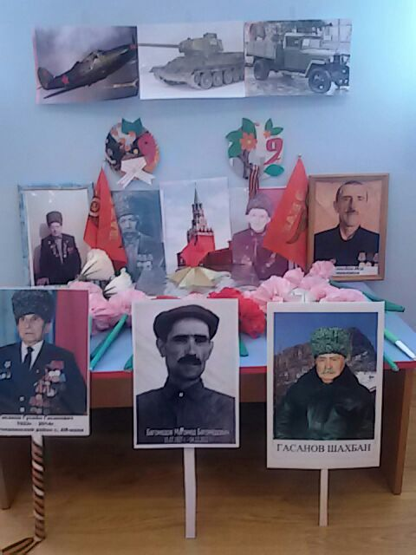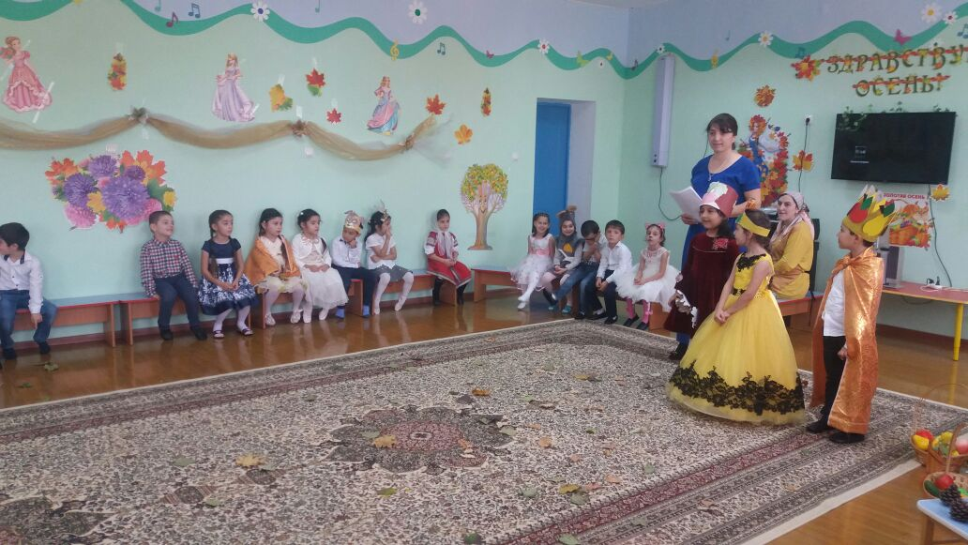

В МКДОУ имеется два зала музыкальный, и физкультурный. В детском саду созданы все условия для развития детей в музыкальной деятельности (музыкальные инструменты – пианино, музыкальные центры; детские музыкальные инструменты).

***4.2. Развитие детей в игровой деятельности:***

  Можно отметить рост показателей в решении задач этого раздела программы.В группах обновлены игровые уголки для разных видов игр: сюжетно-ролевые, строительные, театрализованные, дидактические и др. В зависимости от возраста содержание уголков обогащено и дополнено.

  В рамках семинара проводились консультации с воспитателями по проведению сюжетно-ролевых игр,  обучение молодых педагогов методам и приемам организации игры и руководства ею, планированию игровой деятельности, методически правильной организации игрового пространства в группах

   Из наблюдений можно сделать вывод о  том, что в основном дети играют с удовольствием, однако, некоторые испытывают трудности при общении со сверстниками. В следующем году  работа по изучению и внедрению игровых технологий должна продолжаться.

***4.3. Развитие элементарных математических представлений***

    Анализ предметно-пространственной развивающей среды для интеллектуально-математического развития детей показал, что оснащение математических зон соответствует требованиям, предъявляемыми программами.

    В работе по этому направлению педагоги используют познавательные, развивающие игры, исследовательскую деятельность, детское экспериментирование, « Логические блоки Дьенеша», «Палочки Кюизенера» и др., пополнился дидактический материал во всех возрастных группах.

***4.4. Конструктивная деятельность***

В 2017 – 2018 учебном году пополнился игровой материал (разнообразные строительные наборы, игры) воспитателями приобретены новые пособия для конструирования моделей. Наличие разнообразных схем, чертежей способствует развитию внимания, самостоятельности, фантазии, логического мышления. Организованы «Центры активности» детей (манипулятивный, строительный центры, центр развивающих игр и т.д.).

***4.5. Формирование естественнонаучных и экологических  представлений***

   Анализ работы педагогического коллектива показал, что в процессе системной методической работы педагогов с детьми, родителями  повысился уровень экологических представлений у детей. Педагоги продолжают работу по формированию тесного контакта ребенка с природой, с растениями и животными, знакомят с проблемами охраны и защиты природы от вредных факторов. Этому способствовало приобретение новых наглядных и методических пособий, изготовление схем и моделей для развития словарно-логического мышления. При пополнении предметной среды в группах по экологическим центрам особое внимание уделялось наличию экспериментального оборудования, схемам, моделям, макетам. Продолжается работа проекта «Лето - удивительная пора!», который направлен на формирование экологического мировоззрения, практических навыков природопользования, экологической культуры детей, педагогического коллектива и родителей за счёт изучения природного мира, находящегося на территории ДОУ.

***4.6. Сенсорное развитие.***

В  группе раннего возраста, младшей группе произошло значительное пополнение материала для сенсорного развития детей. Пополнилась предметно-развивающаяся среда за счет приобретения игровых пособий для индивидуальной и подгрупповой работы. Проведены консультации с родителями по закреплению полученных знаний на занятиях, дома, в играх и упражнениях. В течение года проведено практическое занятие для воспитателей ДОУ «Развитие мелкой моторики»; мастер — класс пальчиковая гимнастика, проведена консультация для воспитателей «Моторика рук и цвет неразрывно связаны» (Савченко Л.А.).

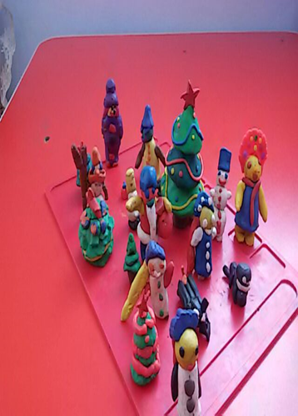

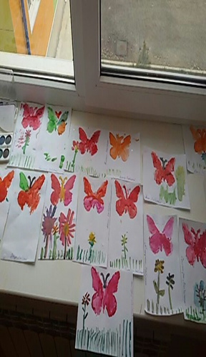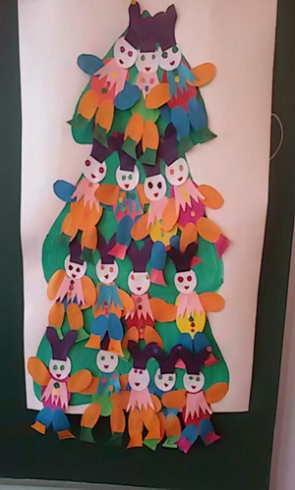

***4.9. Приобщение детей к истокам русской народной культуры.***

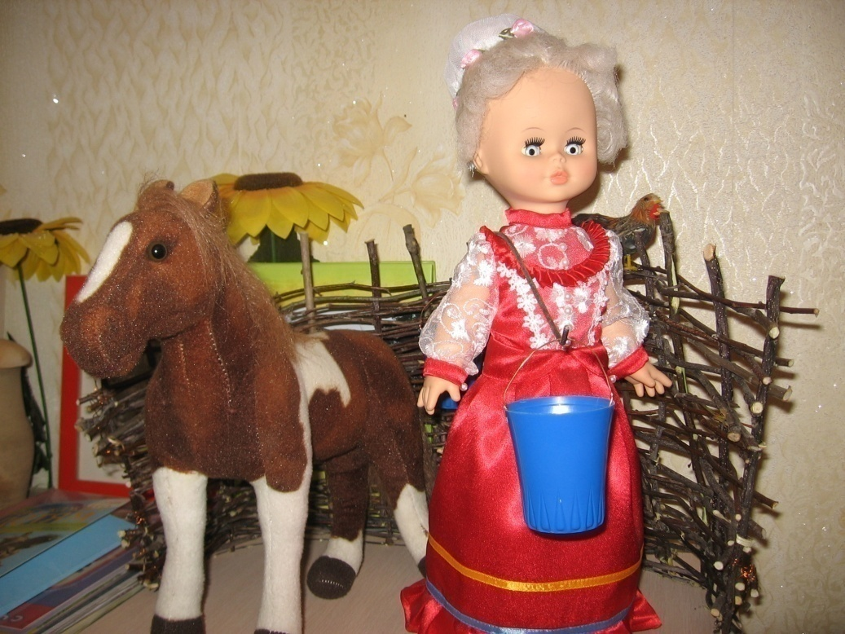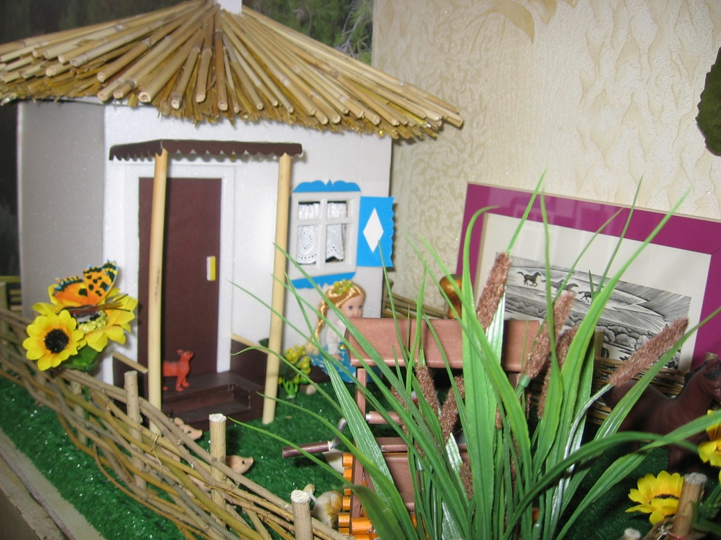    В ДОУ продолжают свою работу мини-уголки «Казачество» в старших и подготовительной группе. С музеем краеведения у нас тесная связь. Были организованы экскурсии для детей дошкольного возраста «История казачества», оказана помощь в проведении методического объединения «Социально-личностное развитие дошкольников в условиях ДОУ». Экспозиции музея использовались на развлечениях «Рождественские посиделки», «Масленица». Воспитатели проводили занятия, используя утварь и предметы быта как наглядный материал. Более углубленно в данной области работали муз.руководитель педагог-психолог и воспитатели.

***4.10. Физическое развитие и здоровье.***

Широко используется необходимый физкультурный инвентарь для занятий, содержание занятий разнообразное и насыщенное. Систематически проводится поверка состояния физкультурного оборудования. Регулярно проводятся физкультурные занятия и спортивные праздники на улице.

Большое внимание уделяется профилактике плоскостопия и осанки: с детьми проводятся специальные корригирующие упражнения. Во время утренней гимнастики, ведётся индивидуальная работа по формированию осанки, физкультминутки на занятиях - смена статичной позы,    используется разнообразное нетрадиционное  оборудование  массажные коврики, тропа здоровья и т.д.

Однако в целом, необходимо расширять материальную базу, приобрести дополнительное физкультурное оборудование.

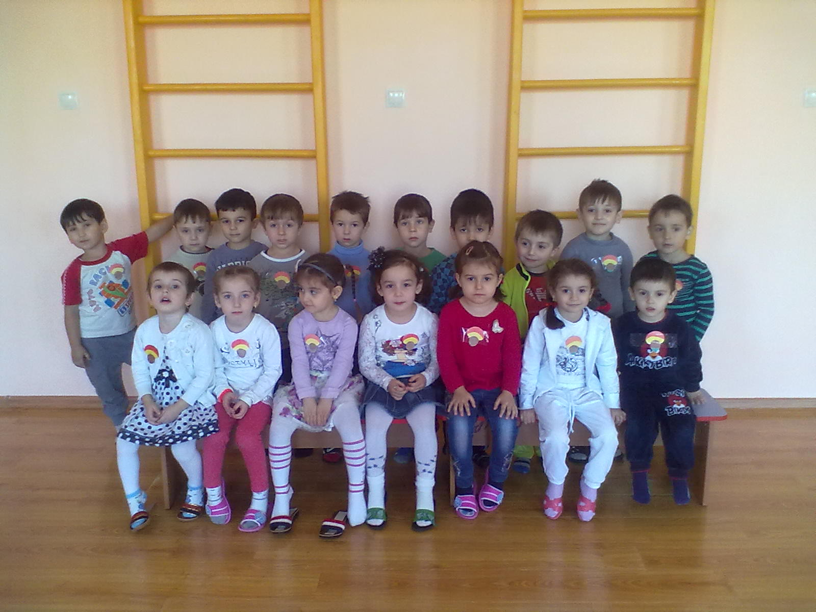

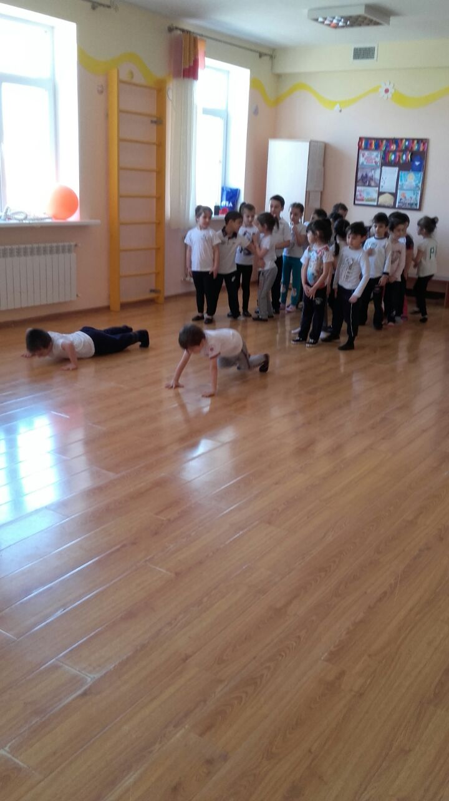

**Вывод:**

 Таким образом, промежуточные результаты по всем возрастным группам свидетельствуют о том, что у детей преобладает средний уровень усвоения знаний. Исходя из полученных данных диагностики, с целью повышения  показателей развития  детей по всем направлениям как средство развития креативности и самостоятельности младших дошкольников в течение года мы вели систематическую работу с педагогическим коллективом, родителями и детьми. Были проведены  следующие мероприятия:

* **Ø** методические объединения для педагогов ДОУ;
* **Ø** тематический, оперативный контроль;
* **Ø** консультации для педагогов;
* **Ø** мастер — классы;
* **Ø** обогащение предметно — развивающей среды физкультурным оборудованием;
* **Ø** открытые просмотры;
* **Ø** психологические тренинги для педагогов, детей и родителей ;
* **Ø** индивидуальная работа с детьми;
* **Ø** консультации логопеда;
* **Ø** беседы, рекомендации для родителей и воспитателей.

   В результате проведённых мероприятий итоговые результаты на конец 2017 — 2018 учебного года по всем возрастным группам свидетельствуют о том, что у детей преобладает высокий и средний уровень усвоения знаний.  Исходя, из полученных данных мониторинга следует отметить, что в МКДОУ правильно выбрана стратегия образования в отношении детей дошкольного возраста. В связи с этим можно сделать вывод, что поставленная цель достигнута.

**4.11. Уровень готовности  к  обучению в школе детей подготовительной группы.**

Всего обследовано 50 детей

Из них:

* • соответствуют высокому уровню статуса первоклассника  - (60%);
* • соответствуют среднему уровню статуса первоклассника  - (38%);
* • соответствуют низкому уровню статуса первоклассника - (2%).

***Анализ познавательной сферы*** *(интеллектуального компонента модели выпускника) имеет следующие результаты:*

   У большинства обследуемых детей сформирована произвольность психических процессов. Большинство детей 96%  умеют самостоятельно планировать, осуществлять и контролировать результат определённых учебных действий, выполнять действия по образцу, поддерживать внимание на учебной задаче. Развита произвольность движений и поведения. Однако один ребёнок (4%) не всегда справляются с этой задачей. Это причина слабо сформированных функций самоконтроля и саморегуляции при выполнении учебной деятельности.

    Развито наглядно-образное  мышление, способность к умозаключениям и выводам, установление причинно-следственных связей – 96% детей.

   Отмечается высокий уровень развития тонких движений руки и сенсомоторной координации -   96% детей.

***Анализируя социальный  компонент  школьной зрелости***, следует отметить, что примерно 90% детей подготовительной группы имеют навыки эффективного межличностного общения со сверстниками, установления дружеских отношений, готовности к коллективным формам деятельности. При взаимодействии с педагогами ДОУ дети данной группы устанавливают адекватные ролевые отношения, проявляют уважение  к старшим и  сотрудничеству с ними.

**Методы и приемы  коррекционно-развивающей работы:**

Индивидуальная и подгрупповая работа воспитателей с детьми на развитие произвольного поведения (проведение тематических занятий, КВН, соревнований, спортивных, подвижных игр, дидактических игр с правилами);

Внесение в родительский центр папки-передвижки «В школу уверенным шагом», «Ступеньки к школе».

**Раздел 5 Анализ выполнения годового плана по разделу «Организационно-педагогическая работа за 2017-2018 учебный год».**

|  |  |  |  |  |  |  |  |  |  |
| --- | --- | --- | --- | --- | --- | --- | --- | --- | --- |
| **№**  **п/п** | **Организационно-педагогическая работа** | **Выполнено**  **(в %)** | **Не выполнено по причине …(в %)** | | | | | | |
| **Отсутствие ответствен-ного** | **Отсутствие других работников** | **Нехватка времени из-за текущих проблем** | **Замена на другое мероприятие** | **Перегру- женность плана** | **Отпала необходимость**  **в проведении мероприятия** | **Другое** |
| **1** | **Педсоветы** | **100** |  |  |  |  |  |  |  |
| **2** | **Консультации** | **81** |  |  |  |  | **19** |  |  |
| **3** | **Семинары практикумы** | **83** |  |  |  |  | **17** |  |  |
| **4** | **Открытые просмотры** | **100** |  |  |  |  |  |  |  |
| **5** | **Муз. развлечен.** | **100** |  |  |  |  |  |  |  |
| **6** | **Физ. развлечен.** | **100** |  |  |  |  |  |  |  |
| **7** | **Мониторинг** | **100** |  |  |  |  |  |  |  |
| **8** | **Контроль и руководство** | **98** |  |  |  |  |  | **2** |  |

**Выводы:**

     Подводя итог методической работы МКДОУ, следует отметить, что, в целом,  по всем  разделам годового плана все задачи выполнены в той или иной мере. Педагоги  МКДОУ создают условия  для эффективности  различных видов деятельности детей в соответствии с их индивидуальными   и возрастными особенностями, используют разные формы  и методы совместной деятельности.

В результате анализа работы ДОУ за год выделены следующие основные моменты:

1. Довольно успешно проводится работа по вовлечению родителей в  образовательное пространство ДОУ.

2. Значительно вырос уровень компетентностной и личностной культуры педагогического коллектива, мотивации к саморазвитию и самоактуализации.

3. Можно констатировать повышение уровня психолого-педагогических компетенций родителей и педагогов по семейному воспитанию.

**Раздел 6.1 Материально-техническое обеспечение и оснащенность образовательного процесса МКДОУ д/с «Олимпийский»**

Большая роль в эффективности качества воспитательно-образовательного процесса детского сада отводится материально- техническому обеспечению ДОУ и оснащённости образовательного процесса.

В нашем детском саду созданы все условия для полноценного развития детей.

Здание ДОУ 2014 года постройки, двухэтажное. Общая площадь 7140 кв.м.

Территория детского сада занимае 2223,9 кв.м. Территория дошкольного учреждения хорошо озеленена, разбиты цветники и клумбы, огород. Территория детского сада ограждена забором. Детский сад имеет все виды благоустройства: водопровод, канализацию, централизованное водяное отопление.

**Характеристика площадей ДОУ.**

|  |  |  |
| --- | --- | --- |
| **Показатели** | **Количество** | **Общая площадь (кв.м)** |
| Всего  помещений, используемых в учебно-воспитательном  процессе, в  том числе: | 50 | 1994,9 |
| Игровые комнаты | 8 | 408 |
| Помещения для приема детей (раздевалки) | 8 | 141,6 |
| Спальни | 8 | 420 |
| Сан.узлы | 8 | 126,56 |
| Туалеты | 16 | 544 |
| Кабинет завхоза | 1 | 13,22 |
| Музыкальный зал | 1 | 80,58 |
| Кладовая муз. инвентаря | 1 | 6,30 |
| Физкультурный зал | 1 | 79,22 |
| Кладовая физ.инвентаря | 1 | 6,36 |
| Методический кабинет | 1 | 15,.77 |
| Кабинет информатики | 1 | 33,32 |
| Кабинет заведующей | 1 | 11,28 |
| Санузел | 1 | 1,73 |
| Прихожая | 1 | 2,85 |
| Кабинет-музей | 1 | 15,77 |
| Кабинет педагога-психолога, | 1 | 15,9 |
| Мед.кабинет | 1 | 42.88 |
| Кладовая | 5 | 29,56 |

 Работа всего персонала дошкольного учреждения направлена на создание комфорта, уюта, положительного эмоционального климата воспитанников. Материально-техническое оснащение и оборудование, пространственная организация среды соответствуют санитарно-гигиеническим требованиям. Условия труда и жизнедеятельности детей созданы в соответствии с требованиями охраны труда. Материальная база периодически преобразовывается, трансформируется, обновляется для стимулирования физической, творческой, интеллектуальной активности детей. Все это позволяет педагогам организовывать работу по сохранению и укреплению здоровья детей, созданию положительного психологического климата в детских коллективах, а также по всестороннему развитию каждого ребенка.

***Кабинет заведующего***

Нормативно-правовая документация, ноутбук, телефон, комплект офисной мебели.

***Методический кабинет.***

В нём собраны: наглядный материал, пособия для проведения всех видов занятий, материал для консультаций, библиотека с методической литературой и периодической печатью, компьютер, принтер, телефон-факс, фотоаппарат. Ведется накопление видеоматериалов проведенных мероприятий и познавательно-развивающих компьютерных игр для детей.

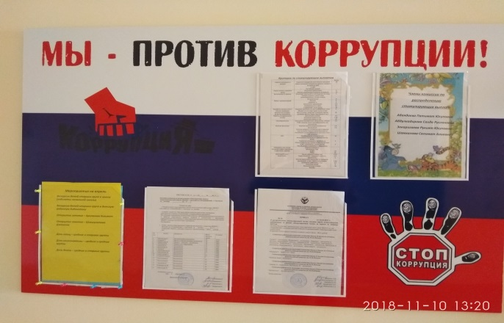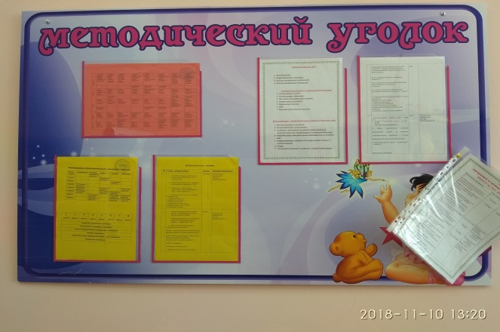

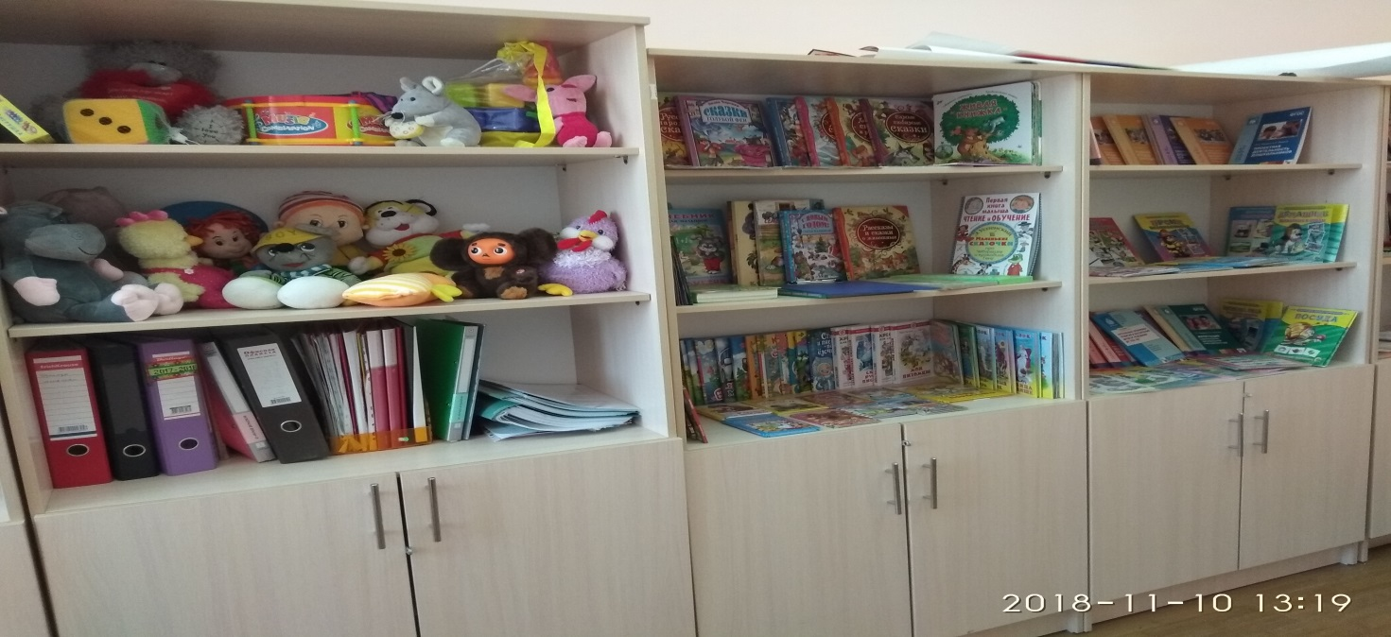

***Групповые комнаты.***

Организованная предметная среда в детском саду предполагает гармоничное соотношение материалов, окружающих ребенка в детском саду, с точки зрения количества, разнообразия, неординарности, изменяемости. В нашем детском саду постоянно поддерживаются все условия для оптимально – результативной организации образовательного процесса.

В групповых комнатах пространство организовано таким образом, чтобы было достаточно места для занятий игровой и учебной деятельностью. Помещения групп детского сада оснащены детской и игровой мебелью, соответствующей по параметрам возрасту воспитанников, целесообразно расставленной относительно света и с учетом размещения центров активности детей, отведенных для игр, совместной, самостоятельной деятельности дошкольников. Групповые помещения ДОУ имеют комнату для раздевания, игровую, спальную и туалетную комнаты. Каждая группа имеет свое «лицо» в соответствии с названием: «Звездочка», «Солнышко», «Улыбка», «Радость», «Кораблик», «Топтышки». Созданная с учетом возрастных особенностей детей и современными требованиями, развивающая среда в группах формирует игровые навыки у детей и способствует развитию личности дошкольника. В целом она организована так, чтобы материалы и оборудование, необходимые для осуществления любой деятельности были доступны детям и убирались ими на место самостоятельно, что дает возможность обеспечивать в группах порядок и уют. При создании предметно-развивающей среды в групповых комнатах также учтена полоролевая (гендерная) специфика. Созданы игровые уголки для проведения сюжетно-ролевых игр, в каждой группе имеются уголки изодеятельности, театрализованной деятельности, музыкальные и физкультурные уголки для самостоятельной деятельности детей. Всё это позволяет успешно решать педагогические задачи и создаёт все условия для физического, эстетического и экологического воспитания. В качестве ориентиров для подбора материалов и оборудования в группах выступают общие закономерности развития ребёнка на каждом возрастном этапе. Подбор материалов и оборудования осуществляется для тех видов деятельности ребёнка, которые в наибольшей степени способствуют решению развивающих задач на этапе дошкольного детства (игровая, продуктивная, познавательно-исследовательская деятельности), а также с целью активизации двигательной активности ребёнка. Все материалы и оборудование отвечают гигиеническим, педагогическим и эстетическим требованиям.

Имеющийся в детском саду материал и правильная его организация способствует формированию у детей бережного и уважительного отношения к живой природе. В каждой группе имеется необходимый разнообразный игровой материал, накоплено и систематизировано методическое обеспечение реализуемой образовательной программы.

В возрастных группах имеются дидактические игры, пособия, методическая и художественная литература, необходимая для организации разных видов деятельности детей.

В каждой группе изготовлены разные виды театров, ширмы для показа кукольного театра, игр - драматизаций, атрибуты для режиссерских игр.

В течение года пополнялись аудиотеки, которые помогают созданию музыкальной эмоционально-насыщенной среды в процессе непосредственно-образовательной деятельности и в свободной деятельности детей. Оборудованы центры музыкального развития детей, содержащие музыкально- дидактические игры и пособия, детские музыкальные игры, разнообразные атрибуты.

Приемные (раздевалки) имеют информационные стенды для родителей, постоянно действующие выставки детского творчества.

Предметно-развивающая среда в групповых помещениях, обеспечивает реализацию основной образовательной программы МКДОУ, включает совокупность образовательных областей, обеспечивающих разностороннее развитие детей с учетом их возрастных и индивидуальных особенностей по основным направлениям: физическому, социально-личностному, познавательно – речевому и художественно-эстетическому, а так же совместную деятельность взрослого и ребенка и свободную самостоятельную деятельность самих детей.

**Социально - коммуникативное развитие детей:**

- уголки социально - эмоционального развития (в группах)

- кабинет психологической разгрузки педагога - психолога (мягкая мебель, магнитофон, компьютер, игры для детей).

**Физическое развитие:**

- музыкально-спортивный зал;

- физкультурные уголки;

**Познавательное развитие:**

- предметно-развивающая среда по всем разделам программы (развивающие игры, наглядные пособия);

- уголки интеллектуального развития (детские энциклопедии, книги, журналы для детей).

**Речевое развитие:**

- уголки речевого развития;

**Художественно- эстетическое развитие:**

- музыкально-спортивный зал (фортепиано, музыкальный центр, наборы детских инструментов, ширма для театров);

-методический кабинет (наглядные пособия, репродукции, книги об искусстве, методическая литература);

 - предметно-развивающая среда (во всех возрастных группах)

***Музыкально-спортивный зал.***

В нашем детском саду созданы условия для полноценной двигательной деятельности детей, формирования основных двигательных умений и навыков, повышения функциональных возможностей детского организма, развития физических качеств и способностей. Для этого оборудован музыкальный зал, совмещённый с физкультурным залом.

Здесь проводятся музыкальные и физкультурные занятия, гимнастика, досуги, праздники и развлечения.

Для удобства и координации работы, физкультурных и музыкальных мероприятий, зал работает по специальному графику.

В зале имеется оборудование для занятий спортом: гимнастические скамейки, мячи, обручи, кегли и т.д. Для создания эмоционального настроя детей в зале имеется фортепиано, музыкальный центр.

***Библиотечно-информационное обеспечение образовательного процесса.***

В ДОУ имеется библиотека методической и художественной литературы, репродукции картин, иллюстративный материал, дидактические пособия, демонстрационный и раздаточный материал. В фонде методической литературы ДОУ есть подписные издания: «Воспитатель детского сада», «Ребенок в детском саду», «Управление ДОУ», «Справочник старшего воспитателя», «Добрая дорога детства», «АвтоДон» и др.

В детском саду имеются: 3 компьютера, 3 принтера, 8ноутбука, музыкальный центр, 1 проектор,1 экран, широкоформатный HD - телевизор,

***Организация питания в ДОУ.***

В детском саду осуществляется сбалансированное четырехразовое питание в соответствии с возрастными и физиологическими потребностями детей. В меню представлены разнообразные блюда. В ежедневный рацион питания включены овощи и фрукты.

Закупка продуктов питания производится по договорам с поставщиками. Все продукты имеют санитарно-эпидемиологическое заключение. Качество продуктов проверяется завхозом Сулеймановой С.К. Не допускаются к приему в ДОУ пищевые продукты без сопроводительных документов, с истекшим сроком хранения и признаками порчи.

Готовая пища выдается только после снятия пробы и соответствующей записи. В правильной организации питания детей большое значение имеет создание благоприятной и эмоциональной окружающей обстановки в группе. Группы обеспечены соответствующей посудой, удобными столами. Воспитатели приучают детей к чистоте и опрятности при приеме пищи. Организация питания находится под постоянным контролем заведующим детским садом Омаровой А.Ш.

Пищеблок ДОУ оборудован моечной ванной, стеллажами для посуды, раковиной для мытья рук, водонагревателем, контрольными весами, двумя электроплитами с духовым (жарочным) шкафом, разделочными столами, шкафом для посуды, тремя холодильниками.

В ДОУ имеется кладовая для хранения продуктов питания.

***Прачечная ДОУ.***

Прачечная оборудована двумя стиральными машинами с автоматическим управлением, имеется гладильный стол, электрический утюг. Но в тоже время прачечной необходим косметический ремонт.

***Территория ДОУ.***

Территория ДОУ достаточна для организации прогулок и игр детей на открытом воздухе. Каждая возрастная группа детей имеет свой участок. Площадки обеспечены необходимым оборудованием (оборудование для развития основных видов движений). Все участки имеют свои цветники. Обеспеченность ДОУ отведенной ему территорией, его оборудование и оснащение, соответствует нормативам. Для защиты детей от солнца и осадков на территории установлены теневые навесы. Игровые площадки оборудованы игровыми сооружениями в соответствии с возрастом: песочницами, горками, лесенками, домиками, машинами и др. На территории детского сада произрастают разнообразные породы деревьев и кустарников; разбиты цветники и клумбы, имеется огород. В теплый период года огород и цветники используются для проведения с детьми наблюдений, опытно-экспериментальной работы, организации труда в природе. На территории детского сада имеется площадка с разметкой по правилам дорожного движения, на которой проводятся занятия, практикумы и развлечения по правилам дорожного движения. Часть территории ДОУ оборудована под физкультурную площадку, для проведения физкультурных занятий, гимнастики в теплый период года, праздников и развлечений, а также для самостоятельной двигательной деятельности детей.Но, необходима установка новых веранд на участках двух групп.

Безопасность дошкольного учреждения обеспечена в дневные часы - «тревожной кнопкой», в ночные часы - дежурством сторожей.

С детьми и персоналом отрабатываются тренировочные эвакуации при пожаре. С сотрудниками проводятся семинары – практикумы по правильному пользованию огнетушителем и другими средствами защиты.

**Таким образом, в нашем детском саду созданы условия для всестороннего развития личности ребенка. Содержание предметно-развивающей среды соответствует интересам воспитанников, периодически изменяется, варьируется, постоянно обогащается с ориентацией на поддержание интереса детей, на обеспечение «зоны ближайшего развития», на индивидуальные возможности детей.**

